ALLEGATO

della Commissione del controllo del mandato pubblico della Banca dello Stato del Cantone Ticino all'attenzione del Gran Consiglio sul grado di raggiungimento degli obiettivi di mandato pubblico della Banca

PREMESSA
La Legge di istituzione della Banca sancisce che il suo scopo è quello di favorire lo sviluppo economico del Cantone e offrire al pubblico la possibilità di investire in modo sicuro e redditizio i suoi risparmi: si tratta anche dell’essenza del cosiddetto mandato pubblico. A tale proposito è importante evidenziare che, nel perseguire la propria missione di lungo periodo, BancaStato è tenuta ad agire responsabilmente dal punto di vista sociale e ambientale, così come indicato dal Consiglio di Amministrazione in uno specifico documento (previsto dalla Legge di istituzione) relativo agli obiettivi sul mandato pubblico. Proprio in virtù di questo mandato, la Banca può offrire ai propri clienti, sugli averi da essi depositati, la sicurezza della garanzia dello Stato.

Stato che in qualità di proprietario, esercita il proprio controllo verificando anche l’adempimento degli obiettivi del mandato. L’articolo 35 della Legge prescrive che con tale
attività di verifica, affidata alla Commissione del controllo del mandato pubblico del Gran Consiglio ticinese, ci si esprima sul grado di raggiungimento degli obiettivi generali e specifici del mandato pubblico, analizzando in particolare il Bilancio Sociale e Ambientale annuale.

INTRODUZIONE
Con il presente rapporto la Commissione del controllo del mandato pubblico della Banca dello Stato ha potuto approfondire i diversi aspetti facendo capo in particolare
- al Bilancio Sociale e Ambientale 2022 e ai suoi obiettivi, e a partire dalla fine del 2022 anche alle nuove “Linee guida sulla sostenibilità”
- al Rapporto annuale sui conti 2022 (demandato in particolare al Rapporto della Commissione gestione e finanze di cui questo scritto è allegato)
- agli approfondimenti resi possibili dagli incontri del 21 giugno e del 9 ottobre 2023 della presente commissione con il Presidente del Consiglio di amministrazione Bernardino Bulla e il Presidente della Direzione Generale Fabrizio Cieslakiewicz.

IL BILANCIO SOCIALE E AMBIENTALE
Come detto il Bilancio Sociale e Ambientale fornisce tutte le informazioni inerenti al mandato pubblico della Banca. L'articolo 3 della LBSCT stabilisce che lo scopo di BancaStato consiste nel perseguire tale mandato, definito come l’insieme delle attività volte a favorire lo sviluppo economico del Cantone e a offrire ai ticinesi l’opportunità di investire i loro risparmi in maniera sicura e redditizia. La definizione di mandato pubblico è stata, all’inizio del nuovo millennio, approfondita e articolata dal Consiglio di amministrazione, il quale ha chiarito che l’obiettivo della Banca è anche quello di assumere un comportamento responsabile da un punto di vista sociale e ambientale. Al di là della dimensione economica e delle informazioni di natura essenzialmente contabile dettagliate nel Rapporto Annuale, quelle che interessano gli aspetti sociali e ambientali trovano spazio nel "Bilancio Sociale e Ambientale" che qui presentiamo nei suoi diversi aspetti.

GLI OBIETTIVI DEL MANDATO PUBBLICO
L'art. 10 del Regolamento della Commissione del controllo del mandato pubblico (CCMP) statuisce che la Commissione esegue il controllo del rispetto del mandato pubblico, formalizzato nel documento elaborato dal Consiglio di amministrazione della Banca, e verifica che la Banca realizzi lo scopo della Legge (v. articolo 3 [ossia: “La Banca ha lo scopo di favorire lo sviluppo economico del Cantone. Essa offre al pubblico la possibilità di investire in modo sicuro e redditizio i suoi risparmi”]). Al cpv. 2, in particolare la Commissione verifica:
- il raggiungimento degli obiettivi generali e specifici perseguiti a medio termine dalla Banca per favorire lo sviluppo dell’economia cantonale;
- gli strumenti utilizzati dalla Banca per il raggiungimento degli obiettivi generali e specifici del mandato pubblico;
- le priorità d’intervento predisposte dalla Banca nell’ambito del mandato pubblico.

Il Consiglio di Amministrazione ha stabilito gli obiettivi generali e specifici perseguiti a medio termine dall'Istituto per favorire lo sviluppo dell'economia cantonale, gli strumenti utilizzati a tal fine e la priorità di intervento (art. 3a LBSCT) che sono così sintetizzati.

3.1 Obiettivi generali
A) Contributo allo sviluppo economico del Cantone
La Banca dello Stato s’impegna ad assicurare un contributo concreto allo sviluppo economico del Cantone Ticino.

B) Responsabilità sociale
La Banca dello Stato s’impegna ad assumere un comportamento socialmente responsabile.

C) Responsabilità ecologica
La Banca dello Stato s’impegna ad assumere un comportamento responsabile dal profilo ambientale.

3.2 Obiettivi specifici

3.2.1 Contributo allo sviluppo economico del Cantone
- L'articolo 40 della Legge di istituzione sancisce che la Banca si impegna a versare una cospicua quota degli utili netti alle casse cantonali come remunerazione del capitale proprio del Cantone. L'Istituto ha come obiettivi quello di tendere a una redditività in linea con quella delle altre banche cantonali e quello di assicurare una distribuzione dell’utile pari al 30% delle uscite per investimenti lordi dell’Ufficio per lo sviluppo economico del Cantone. La priorità di tali obiettivi è alta.
- La Banca è chiamata a fornire un valore aggiunto all'economia cantonale che tenda a un incremento almeno pari alla crescita media degli ultimi cinque anni del PIL cantonale. Anche in questo caso la priorità è alta.
- I risparmi della clientela costituiscono uno dei pilastri storici e finanziari di BancaStato, la quale deve tendere a una solidità in linea con la media delle altre Banche cantonali. Priorità alta.
- BancaStato deve offrire prodotti a condizioni vantaggiose a particolari categorie di risparmiatori, vale a dire giovani, studenti, famiglie e pensionati. Priorità media.
- L'Istituto deve tendenzialmente incrementare i crediti concessi agli enti pubblici in maniera almeno pari alla crescita media degli investimenti netti del Cantone e dei Comuni negli ultimi cinque anni. La priorità di tale aspetto è media.
- Le aziende sono una componente essenziale del tessuto economico e BancaStato deve mettere loro a disposizione strumenti di finanziamento a condizioni interessanti. Priorità media.
- BancaStato deve favorire, a parità di condizioni e nel limite della disponibilità dei prodotti e servizi, i fornitori locali. Priorità media.

3.2.2 Responsabilità sociale
- BancaStato deve essere un datore di lavoro socialmente responsabile, rispondendo alle aspettative delle persone, curando il loro sviluppo professionale. Priorità alta.
- La Banca è chiamata a promuovere progetti legati alla cultura, allo sport e alla ricerca. Priorità alta.
- L'Istituto deve offrire alla clientela la possibilità di investire o risparmiare in maniera etica e sociale. Priorità media.

3.2.3 Responsabilità ecologica
- La Banca deve contenere i consumi di energia, di carta e acque, la produzione di rifiuti e le emissioni atmosferiche. Priorità alta.
- Parallelamente, l'Istituto deve promuovere progetti ed iniziative ecologiche nel Cantone. Priorità media.
- L'Istituto deve offrire alla clientela la possibilità di investire o risparmiare in maniera ecologica. Priorità media.

Come riportato nel documento del Consiglio di amministrazione, ogni obiettivo è accompagnato da strumenti e priorità ben definite, anche se in taluni casi il perseguimento di un obiettivo specifico da parte dell’Istituto può comportare contemporaneamente l’allontanamento da un altro obiettivo. In caso di conflitto tra i differenti obiettivi, la Banca si impegna a dare precedenza agli obiettivi specifici con priorità superiore e, in caso di conflitto tra obiettivi specifici con stessa priorità, essa dà la precedenza a quelli relativi al contributo allo sviluppo economico del Cantone. In caso di conflitti tra questi ultimi (con priorità alta), la Banca seguirà il principio generale che vuole che la solidità a lungo termine prevalga sulla massimizzazione degli utili a breve termine.

3.3 La strategia «Corporate Social Responsibility» di BancaStato per il periodo 2024-2028, ossia la strategia sulla responsabilità sociale di impresa per il prossimo quadriennio
In questi ultimi anni il tema della sostenibilità ha assunto sempre più importanza per tutti gli attori economici, consumatori o produttori che siano, e anche il settore finanziario elvetico ha cominciato, sempre più profondamente, ad integrarne i concetti.

Il Consiglio federale ritiene che gli istituti finanziari dispongano di un’importante leva per catalizzare il cambiamento e fornire alla piazza elvetica un ulteriore fattore di competitività. In tal senso, il Governo ha varato specifiche misure e normative per la sostenibilità nella piazza finanziaria svizzera. In tale contesto, BancaStato – già tradizionalmente attenta alla dimensione sociale e ambientale della sua attività – ha deciso di integrare in maniera più sistemica e strutturata gli obiettivi di sostenibilità all’interno della sua strategia.

Le linee guida di “Corporate Social Responsability” (ovvero la responsabilità sociale di impresa) sono state approvate dal Consiglio di amministrazione a fine 2022 e dotano BancaStato di adeguati strumenti per concretizzare un approccio di medio e lungo periodo che consideri aspetti quali il cambiamento climatico e l‘ambiente, i rapporti con la comunità locale, la trasparenza nella governance aziendale e l’accresciuta consapevolezza e sensibilità di clienti e investitori nei confronti dei prodotti finanziari sostenibili (“ESG”).

Le linee guida strategiche di Corporate Social Responsability di BancaStato – formulate grazie all’impegno di un gruppo di lavoro interno e con il supporto della SUPSI – definiscono chiaramente la visione e la missione della banca nell’ambito della sostenibilità; analogamente, chiariscono gli obiettivi e le iniziative principali da adottare nei prossimi anni. La visione di “Corporate Social Responsability” della Banca è quella di diventare un punto di riferimento in Ticino per la sostenibilità e il suo sviluppo sul territorio, mentre la missione consiste in promuovere lo sviluppo economico sostenibile del territorio.

La creazione di un’apposita figura – ovvero il “manager della sostenibilità”, nella persona di Luca Bordonzotti – è stata inoltre voluta per catalizzare il cambiamento auspicato delle nuove linee guida della Banca. Luca Bordonzotti è inoltre entrato a far parte della Commissione Sostenibilità dell’Unione Banche Cantonali Svizzere.

La commissione ritiene questi cambiamenti interessanti e da seguire nei prossimi anni.

Area tematica | Macro obiettivo | Esempi di misure e obiettivi
Governance | Coinvolgere attivamente la Direzione e il Consiglio di amministrazione sul tema  Adottare una migliore comunicazione interna e sottolineare nella comunicazione esterna l’impegno nell’ambito della sostenibilità, attraverso una molteplicità di strumenti di comunicazione | • Creare una governance interna orientata alla CSR e assicurare l'implementazione della strategia  • Definizione dell'approccio CSR/ESG del Gruppo BancaStato e di un'organizzazione appropriata di gestione  • Dichiarare il posizionamento sul tema  • Informare e sensibilizzare i collaboratori e i quadri  • Assicurare la gestione del rischio climatico  • Partecipare/aderire a network/framework/certificazioni di riferimento sul tema CSR/ESG  • Sostegno all'osservatorio ticinese sulla CSR  Assicurare la comunicazione dell'impegno del Gruppo BancaStato nell'ambito della CSR  • Posizionarsi come partner principale sul territorio, per la promozione della transizione energetica e della sostenibilità
Clienti | Accompagnare individui e imprese ad effettuare scelte di investimento consapevoli e responsabili, orientate alla sostenibilità | • Migliorare l'offerta di prodotti ESG, propri o selezionandoli sul mercato, garantendo la massima serietà e rispetto dei parametri  • Assicurare l'informazione alla clientela in ambito ESG (aspetti obbligatori e volontari)  • Accompagnare le PMI nel processo di trasformazione sostenibile  • Rafforzare l'offerta di prodotti e processi digitali
Risorse umane | Avere una gestione delle risorse umane esemplare per il settore pubblico e privato | • Formare i collaboratori e i quadri  • Creazione di una cultura aziendale sul tema  • Promuovere ulteriormente la conciliazione vita-lavoro  • Favorire le carriere femminili
Comunità | Orientare le associazioni sportive, culturali e sociali del territorio ad avere un approccio sostenibile | • Fornire un supporto non solo in termini economici ma anche a livello di know-how  • Promuovere la figura del collaboratore come ambasciatore che segue le attività della sua area  • Contribuire ad un consolidamento delle attività sportive e culturali
Ambiente | Avere una gestione dell’impatto ambientale esemplare per il settore pubblico e privato | • Migliorare l'impatto ambientale degli immobili in Ticino  • Inserire criteri di sostenibilità nella selezione dei fornitori  • Calcolare, ridurre e compensare il consumo energetico e le emissioni di CO2 della Banca nelle sue operazioni  • Contribuire alla crescita della sensibilizzazione dei cittadini sui temi ambientali

PREAVVISO ALLA COMMISSIONE DELLA GESTIONE E DELLE FINANZE (CGF)

Premessa
Il Consiglio d’Amministrazione di BancaStato evidenzia nella sua relazione come il 2022 sia stato un anno che ha segnato la fine della situazione creatasi con la pandemia e l’inizio di un periodo che ha condotto ad una spirale inflazionistica. Il contesto ha dunque generato un aumento dei tassi di interessi che ha parzialmente rallentato le transazioni immobiliari ma che non ha compromesso i risultati di BancaStato (sia individuali che del Gruppo) che sono stati più che buoni.

Anche nel 2022 sono stati quindi raggiunti risultati finanziari molto buoni, a livello individuale i ricavi netti sono aumentati di CHF 8,0 milioni (+3,7% rispetto al 2021), ciò ha consentito di attribuire CHF 32,0 milioni alle Riserve per rischi bancari generali e conseguentemente l’utile netto è di CHF 55,5 milioni - in crescita di CHF 3,0 milioni rispetto al 2021 - e pertanto la Banca verserà al Cantone per l’anno 2022 la somma di CHF 45,3 milioni (CHF 2,0 milioni in più rispetto all’anno precedente). Da rivelare che durante il 2023 a tale importo si è aggiunto anche un versamento straordinario di CHF 3 milioni.

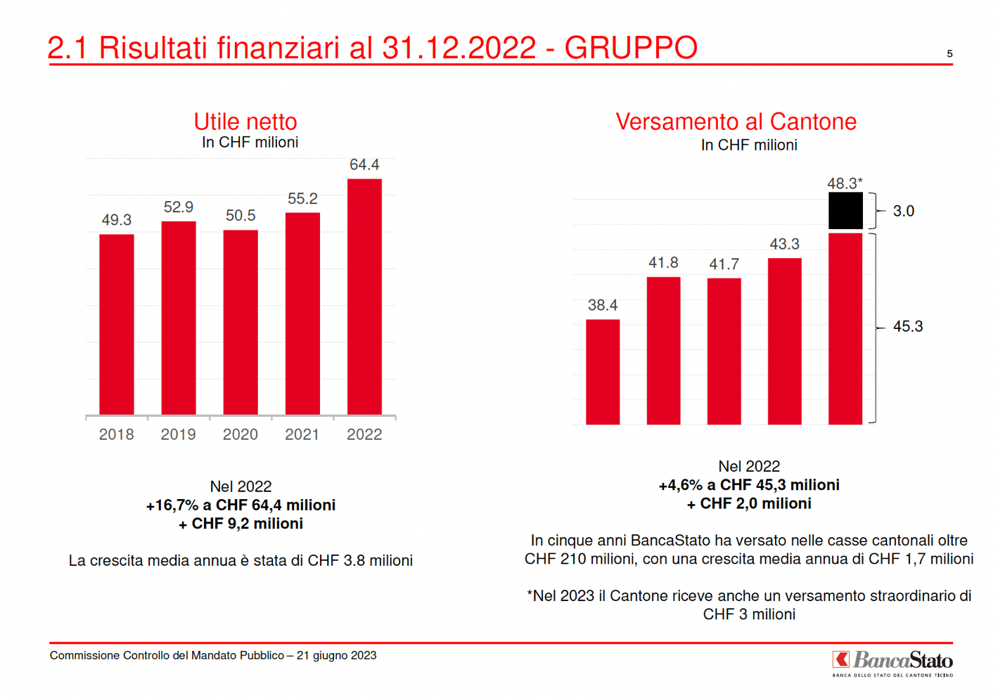

4.1 Indicatori sociali

Organizzazione e collaboratori
BancaStato dà lavoro a 455 persone e si conferma essere un'importante azienda a livello cantonale. Le principali informazioni strategiche e gli obiettivi del mandato pubblico sono noti, condivisi e diffusi in seno all’organizzazione e questo ispira tutte le collaboratrici e tutti i collaboratori a perseguire, anche nel loro agire quotidiano e indipendentemente dall'area d'affari di appartenenza, gli obiettivi che caratterizzano la natura stessa dell'Istituto.
Il 2022 segna anche l’uscita dal piano pandemico, ma quanto al telelavoro, se nel 2020 la Banca ha fin da subito potenziato l’infrastruttura informatica necessaria al “lavoro da casa”, nell’ autunno 2021 questa è stata aggiornata grazie a nuovi apparecchi ispirati al concetto di “postazione di lavoro mobile” che ha consentito di collegarsi da remoto in modo più efficiente. Il Dipartimento Risorse Umane ha predisposto quindi una specifica direttiva affinché il telelavoro fosse regolato al termine della situazione straordinaria determinata dalla pandemia. A collaboratrici e collaboratori è stata, ed è data, la possibilità di richiedere – a condizione che la loro posizione lo consenta – di lavorare da remoto per parte della settimana lavorativa.

Ammodernamento del piano pensionistico
In campo pensionistico a livello svizzero si è assistito negli scorsi anni a una riduzione delle aliquote di conversione. Alla luce di questo scenario BancaStato, come altre Banche cantonali, ha aggiornato il suo piano pensionistico rafforzando il processo di risparmio previdenziale (anche, tra l’alto, con un contributo da parte del personale). L’obiettivo è quello di mantenere il livello delle prestazioni di vecchiaia per collaboratrici e collaboratori.

Evoluzione degli effettivi e campagne di prepensionamenti
BancaStato opera alla luce di un’accorta gestione del dimensionamento in termini di unità di personale, con l’intento di rispettare gli obiettivi di efficienza prefissati.
Nel corso del 2022 l’Istituto ha visto aumentare del 5,3% gli effettivi. Tale evoluzione è da ricondurre alla costante crescita degli affari. Ricordiamo che nel 2014 e nel 2018 la Banca aveva varato con successo due piani di prepensionamenti a condizioni particolarmente allettanti per coloro che vi hanno aderito.

Tabella 1: Evoluzione degli effettivi [tratto da Bilancio Sociale e Ambientale 2022, pagina 16].
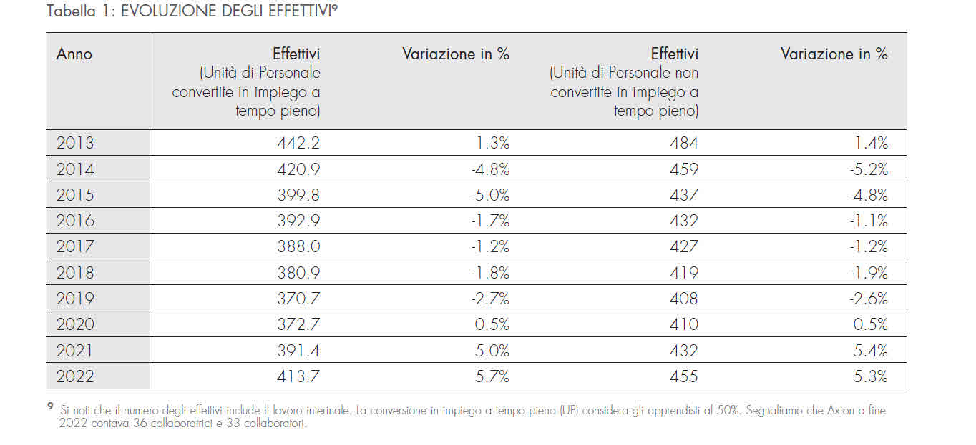

Formazione
Nell’interesse delle proprie collaboratrici, dei propri collaboratori e dell’Istituto stesso, BancaStato accorda un posto di rilievo alla formazione: per mantenere una vera competitività aziendale sostenibile nel tempo occorre poter contare su un personale ben formato e motivato. In tal senso, la parola d’ordine per il futuro è formazione continua.

Lo scopo è quello di permettere a ognuno di mantenere aggiornate le proprie conoscenze e competenze. Il perfezionamento, realizzato a tutti i livelli, assicura a BancaStato collaboratrici e collaboratori in grado di fornire alla clientela un servizio professionale e di alta qualità.

Durante le fasi pandemiche, e specificatamente durante il 2021, la progressiva maggiore disponibilità di corsi a distanza, tramite i canali digitali, e il contestuale ammodernamento informatico delle postazioni di lavoro di collaboratrici e collaboratori avevano consentito una netta ripresa delle attività di formazione. Nel 2022 tali attività sono ulteriormente cresciute. In un tale contesto, nel 2022 un’altra importante quota di consulenti privati e individuali ha iniziato il percorso riguardante il rinnovo della loro certificazione secondo le norme internazionali ISO17024 tramite la Swiss Association for Quality. Tale percorso, lo ricordiamo, è stato adottato dalla Banca negli anni scorsi in vista dell’entrata in vigore a inizio 2020 della Legge sui servizi finanziari; il suo scopo è di assicurare il mantenimento di elevati standard professionali di collaboratrici e collaboratori chiamati a gestire le richieste sempre più articolate e complesse della clientela.

Approvata a livello federale dal Servizio di accreditamento svizzero (SAS) e adottata congiuntamente con altri istituti elvetici, la certificazione dimostra la volontà di BancaStato di fornire alla clientela un servizio di qualità ineccepibile.

Gli obiettivi che l'Istituto si pone sono essenzialmente quelli di:
- assicurare la formazione di generalisti, impiegabili in più ruoli all’interno della Banca; assumere giovani motivati e con obiettivi personali già parzialmente definiti (orientamento a una o più funzioni);
- permettere ai giovani di formarsi sul campo per crescere professionalmente e personalmente;
- predisporre piani di formazione adeguati sia alle esigenze della Banca sia a quelle dei collaboratori.

Da segnalare infine che nel 2022 sono state gettate le basi per una formazione specifica dedicata alla sostenibilità e indirizzata ai consulenti, nonché per una formazione più generica, sempre relativa alla sostenibilità, rivolta a tutte le collaboratrici e i collaboratori.

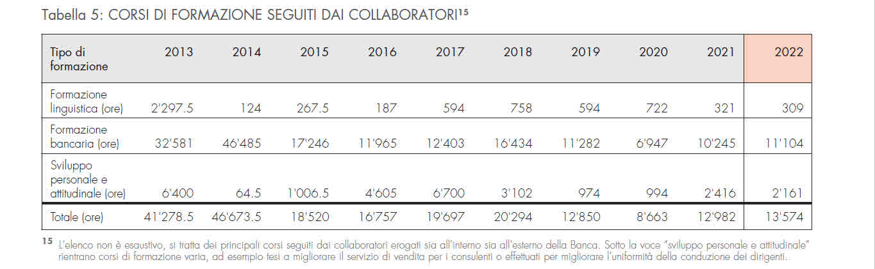
L'Istituto si propone quale importante punto di riferimento per giovani apprendisti, maturandi, allrounder e universitari.
Tabella 5: Corsi di formazione seguiti dai collaboratori [tratto da Bilancio Sociale e Ambientale 2022, pagina 20].

Clienti e partner commerciali
Prendendo in esame la clientela aziendale si evince che dal Ticino proviene l’85,38% del totale (sostanzialmente stabile rispetto all’85,41% del 2021); è stabile anche la clientela dall’Italia, ora a 5,56% (5,57%). Dal resto della Svizzera arriva il 5,88% della clientela (5,65%), mentre alla voce “Altra” e attribuibile il rimanente 3,18% (3,37%).

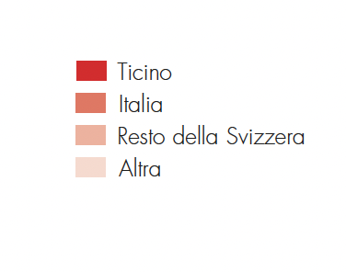
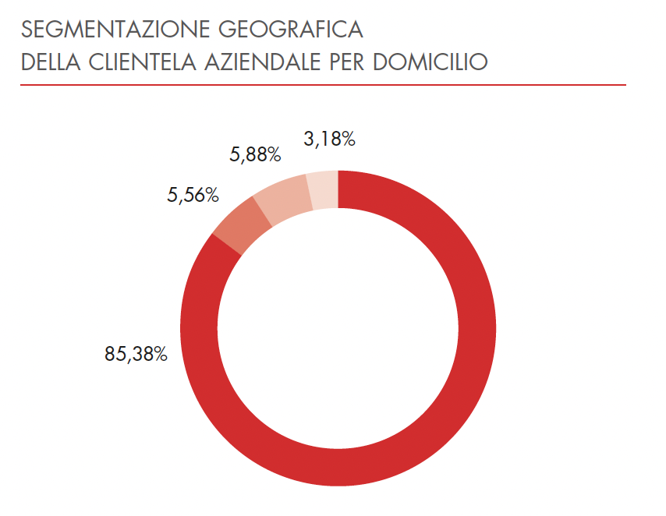
Uno degli indicatori rappresentativi dell’evoluzione dell’attività di BancaStato è da sempre la concessione di crediti ipotecari, che registra una crescita continua negli ultimi anni, a dimostrazione che la Banca sostiene concretamente l’economia ticinese. BancaStato nel 2022 aveva a bilancio il 20,1% delle ipoteche concesse per immobili situati in Ticino (20,0% nel 2021). Nel 2022 il volume ipotecario complessivo dell’Istituto ha continuato ad evolvere positivamente, passando da 11,087 a 11,405 miliardi di franchi, con una crescita del 2,9%.

Per quel che concerne la gestione del rischio di credito, occorre rilevare che la politica di BancaStato è contraddistinta da un approccio particolarmente prudenziale. Il portafoglio creditizio relativo al 2022 continua a rivelarsi sano; la quasi totalità dei crediti ipotecari hanno un grado di anticipo in “primo rango”, il che, parlando di rischi, è un aspetto senza dubbio positivo. Tre quarti circa delle ipoteche a bilancio sono inoltre riconducibili al
ramo abitativo: si tratta dunque generalmente di nuclei famigliari per i quali la casa, essendo un investimento a lungo termine, non ricopre un interesse speculativo.

I crediti nei confronti dei privati e delle imprese si attestano a 1,26 miliardi di franchi (1,28 miliardi nel 2021). Tale volume include anche i Crediti “Covid-19” e “Covid-19Plus” garantiti dalla Confederazione: strumenti che allo scoppio della pandemia sono stati messi in campo a livello nazionale in tempi brevi e che hanno consentito alle aziende svizzere di ottenere preziosi apporti di liquidità per affrontare con più ossigeno l’emergenza.
Rispetto ai limiti concessi inizialmente nel 2020 pari a CHF 210.4 milioni, nel corso del 2022 gli utilizzi effettivi sono ulteriormente diminuiti passando dai CHF 132.6 milioni dell’esercizio precedente ai CHF 107.1 milioni del 31 dicembre 2022. Il fatto che la maggior parte delle richieste sia attinente ai crediti “Covid-19”, dunque al di sotto dei 500 mila franchi, conferma come tali strumenti si siano rivelati preziosi per le PMI del territorio.

Gli investimenti del Cantone e dei Comuni ticinesi sono mediamente aumentati del 6,4% per anno tra il 2016 e il 2021, passando da 383,1 a 521,7 milioni di franchi. Nello stesso periodo di tempo i crediti nei confronti degli enti pubblici della Banca hanno rivelato un calo dello 0,5% all’anno, principalmente dovuto al rafforzamento della presenza nel mercato di investitori istituzionali spinti dai tassi di riferimento negativi che per anni hanno caratterizzano il mercato nazionale. Tuttavia, analizzando i dati 2022 e rapportandoli al 2021, i crediti nei confronti degli enti pubblici si dimostrano in forte crescita (da 655,7 a 761,4 milioni) e continuano a essere una testimonianza del contributo tangibile di BancaStato all’economia cantonale.

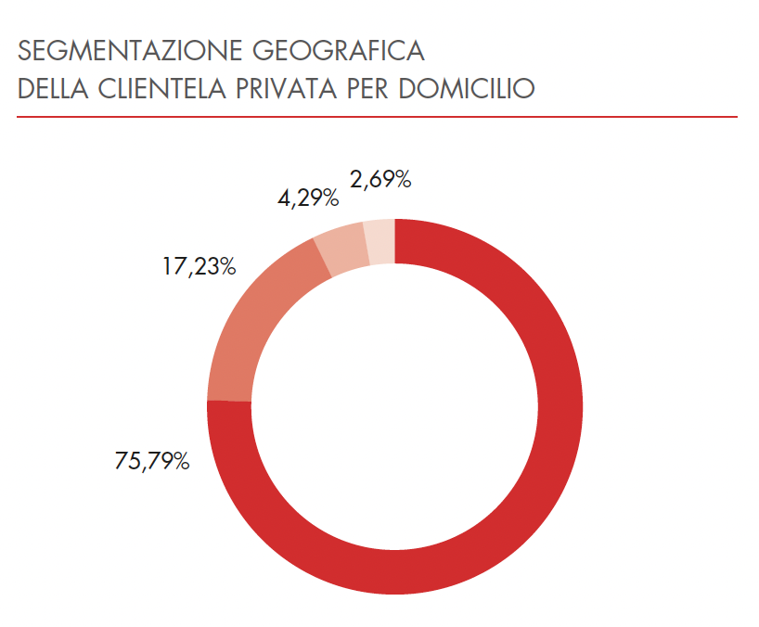
Clientela privata

Per quel che concerne la clientela privata, la parte più importante spetta naturalmente al Ticino, che risulta leggermente in calo al 75,79% del totale (76,70% nel 2021). La clientela italiana attesta una lieve crescita, dal 16,24% al 17,23. I clienti del resto della Svizzera risultano a quota 4,29% del totale (4,26%); dal canto loro i rimanenti clienti (“Altra”) rappresentano il 2,69% (2,80%). Concludendo, si può affermare che la composizione della clientela di BancaStato non ha conosciuto, neppure durante il 2022, cambiamenti tali da modificarne la struttura.

Accordo con EFG International
Nonostante si sia concluso nel 2021, l’accordo raggiunto a settembre 2020 tra BancaStato e EFG International concernente il trasferimento a BancaStato delle attività e della clientela del settore “retail e commerciale” ticinese di EFG International, frutto degli orientamenti strategici dei due attori bancari portato a termine in primavera 2021, ha consentito a Banca Stato di aumentare con efficacia la tipologia di volumi commerciali da cui trae le sue fonti di ricavo, dunque in maniera coerente con il suo modello e la sua politica di affari. L’Istituto ha accolto tra le sue fila oltre 5’400 nuovi clienti, prevalentemente domiciliati in Ticino, per un volume di oltre 500 milioni di Asset under Management e di 420 milioni di crediti, quasi tutti ipotecari. A prescindere dall’aspetto commerciale, BancaStato si è felicitata di aver potuto assicurare una completa continuità bancaria a migliaia di clienti provenienti dalla controparte, agendo dunque a favore della piazza finanziaria; l’operazione ha anche previsto l’assunzione di sette tra collaboratrici e collaboratori di EFG tra le fila di BancaStato.

4.2 Sostegno a iniziative sociali, culturali e sportive
BancaStato supporta attivamente società e associazioni sportive, culturali e di beneficenza del Cantone, e durante il 2022 ha confermato tale impegno quando gli eventi e le attività legate a tali realtà sono finalmente ripartite.

L'elenco con le principali sponsorizzazioni si trova all'interno del "Bilancio Sociale e Ambientale 2022" a partire da pagina 42.

Qui ricordiamo “Bonus BancaStato”, offerto anche nel 2022 su www.progettiamo.ch, piattaforma di crowdfunding (termine inglese che designa una raccolta fondi collettiva) promossa dagli Enti Regionali per lo sviluppo del Cantone Ticino con lo scopo di promuovere svariate attività sul territorio. Al raggiungimento di una determinata quota di sottoscrizioni, BancaStato assegna un importo teso a fornire un concreto aiuto al conseguimento dell’obiettivo finanziario ricercato.

Le Manifestazioni: BancaStato contribuisce inoltre finanziariamente al successo di numerose manifestazioni. Tra gli eventi tenutisi nel 2022 e sostenuti da BancaStato citiamo le tre giornate ticinesi del Tour de Suisse, il Longines CSI Ascona, la Stralugano, la Traversata del lago di Lugano, il Film Festival dei diritti umani, il Festival Endorfine, il Jazz Ascona o ancora il Verzasca Foto Festival.

Lo Sport: l’Istituto sostiene inoltre numerose società, associazioni ed eventi sportivi che comprendono le principali attività agonistiche del Cantone.

La Musica: BancaStato nel 2022 ha continuato a stare vicina al mondo della musica sostenendo numerose realtà associative che di consueto organizzano eventi in tutto il cantone.

4.3 Indicatori ambientali
BancaStato ha intrapreso da anni la strada della gestione sostenibile, impegnandosi a ridurre gli impatti ambientali connessi con lo svolgimento delle proprie attività, con particolare attenzione agli sprechi di risorse, all'ottimizzazione dei consumi di energia e acqua, alla gestione dei rifiuti, all'utilizzo delle materie prime e dei materiali di lavoro ricorrendo, quando possibile, a prodotti ecocompatibili.
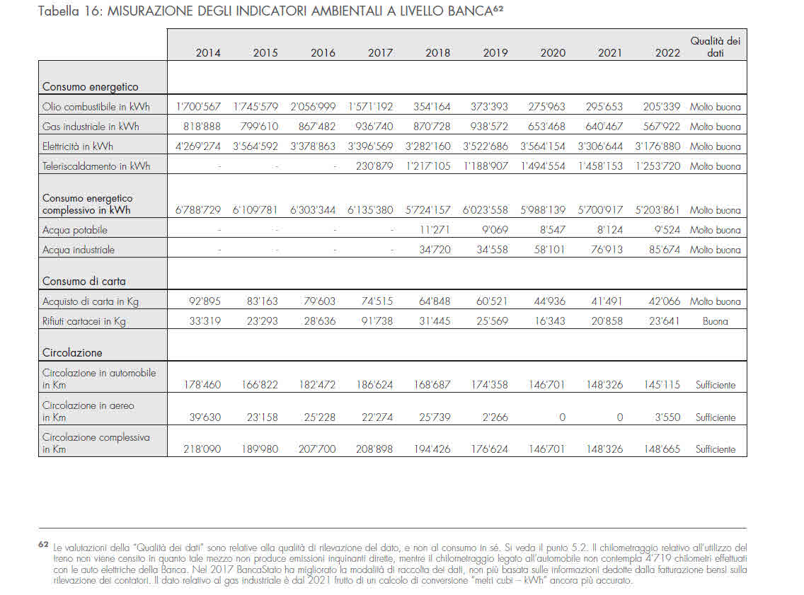
Tabella 16: Misurazione degli indicatori ambientali a livello di banca [tratto da Bilancio Sociale e Ambientale 2022, pagina 50].

BancaStato è pure particolarmente attenta a sviluppare relazioni commerciali con partner, aziende e fornitori sulla base di parametri etici, sociali e ambientali elevati.
Per una questione di maggiore trasparenza, qui di seguito è specificato il livello qualitativo, ossia l'attendibilità dei dati presentati, prendendo in considerazione le seguenti quattro categorie, vedi colonna destra della tabella sopra:
- molto buona: le cifre sono assolutamente attendibili poiché effettivamente rilevate;
- buona: le cifre sono attendibili poiché si basano su dati rilevati, solo parzialmente completati da approssimazioni di tipo scientifico;
- sufficiente: le cifre si basano su approssimazioni scientifiche;
- insufficiente: le cifre si basano su approssimazioni poco o per nulla scientifiche.
Significativo è che a costituire il fabbisogno più importante di energia siano la climatizzazione, l’illuminazione, le istallazioni informatiche e d’ufficio. Per questa ragione la Banca si è impegnata ad una sistematica sostituzione dei vettori energetici allacciandosi quando possibile a reti di teleriscaldamento o istallando progressivamente termopompe.

Complessivamente, il consumo energetico di BancaStato (olio combustibile, gas industriale, elettricità e teleriscaldamento) è diminuito dell’8,7% rispetto al 2021; il calo è del 15,5% rispetto alla media decennale e del 31,9% rispetto ai consumi del 2013.

Il consumo energetico attribuibile alla rete di teleriscaldamento rappresenta il 24,1% del dispendio complessivo. Tali risultati sono frutto come detto di un’attenzione rimasta costante negli anni e dunque dell’implementazione di misure tese alla riduzione dei consumi; misure sulle cui basi, nel 2022, si sono anche innestate specifiche politiche di contenimento dell’uso energetico, il cui obiettivo era quello di rispondere al particolare momento geopolitico e finanziario, anno in cui i prezzi dell’energia hanno conosciuto forti impennate, gettando incognite anche sulla reperibilità stessa delle materie prime.

4.3.1 Consumo e riciclaggio della carta e dei materiali
BancaStato è attiva nel riciclaggio dei materiali (carta, pile, alluminio, PET e cartucce delle stampanti). I materiali utilizzati nel quadro delle ristrutturazioni e di nuovi acquisti sono scelti in funzione delle certificazioni di cui dispongono, mentre gli stampati sono generalmente prodotti impiegando carta certificata FSC (Forest Stewardship Council). Tramite una centrale tipografica Avaloq Sourcing (Switzerland & Liechtenstein) assicura a BancaStato anche una gestione centralizzata della produzione e dell’invio della corrispondenza alla clientela. Anche nel corso del 2022 ha continuato a operare alla luce di due importanti certificazioni ambientali. La prima, rilasciata dalla società ClimatePartner, attesta che le emissioni di CO2 prodotte sono compensate attraverso progetti di tutela climatica. Il secondo importante riconoscimento e la “Certificazione di catena di custodia”, che garantisce la rintracciabilità dei materiali provenienti da foreste riconosciute FSC.

I rifiuti cartacei, dal canto loro, hanno conosciuto una crescita principalmente dovuta allo smaltimento di specifici archivi cartacei. Inoltre, nel 2022, BancaStato ha continuato a sensibilizzare la clientela in merito alla possibilità di ricevere la documentazione relativa alle proprie relazioni unicamente in modalità elettronica.

4.3.2 Gestione del consumo energetico
BancaStato ha ormai iniziato da anni a monitorare i consumi di energia e materiali. A partire dal 2014 la raccolta dei dati si è affinata e le rilevazioni rappresentano la quasi totalità dei consumi della Banca, salvo per gli stabili in affitto e per le proprietà per piani. Parlando di consumo energetico è importante ricordare come da diversi anni sono state applicate misure di risparmio alfine di controllare e ridurre il consumo totale di energia.

Per il 2022 la banca rileva una riduzione del consumo di olio combustibile del 30,5%. L’utilizzo di gas industriale è diminuito dell’11,3%. L’acquisto di carta è leggermente aumentato (+1,4%) attestandosi comunque in netto calo rispetto alla media decennale.

È inoltre importante ricordare che BancaStato, dal 1990 ad oggi, si è progressivamente dotata di un sistema di gestione della domotica improntato sul controllo di ogni singolo edificio dislocato sul territorio. Ogni stabile è munito di sistemi autonomi di regolazione della temperatura, umidità e illuminazione nonché della gestione degli impianti di riscaldamento, ventilazione e climatizzazione: un'infrastruttura che ha permesso, negli anni, una costante riduzione del consumo energetico complessivo.

4.3.3 Promozione della mobilità aziendale
Nel corso del 2022 la circolazione complessiva ha subito un calo netto del 2,2% rispetto all’anno precedente e del 15,5% se confrontata alla media decennale.

Per quanto attiene alla mobilità aziendale, ricordiamo che BancaStato si è già da tempo attivata per incentivare l’utilizzo dei mezzi pubblici siglando un accordo con le Ferrovie Federali Svizzere. L’accordo, che è stato confermato anche nel 2022, prevede che le collaboratrici e i collaboratori della Banca possano beneficiare di uno sconto alla sottoscrizione di un abbonamento Arcobaleno annuale. Lo sconto complessivo
raggiunge il 30%.

Nel corso del 2022 le collaboratrici e i collaboratori che hanno chiesto e ottenuto lo sconto sull’abbonamento Arcobaleno aziendale sono stati 105. Si tratta dunque di persone che,
presumibilmente, hanno deciso di utilizzare quotidianamente i trasporti pubblici piuttosto che la loro auto. La quota dei detentori di abbonamenti aziendali rispetto a quello complessivo delle persone impiegate passa dal 17,8% al 23,1%.

BancaStato aveva partecipato all’indagine condotta dalle autorità cantonali nell’ambito del progetto “Guida alla mobilità aziendale”. Questa aveva consentito di rilevare alcune delle abitudini relative allo spostamento casa-lavoro dei ticinesi. Stando agli ultimi dati disponibili, relativi al 2021, il trasporto individuale motorizzato rappresenta il vettore con cui viene svolto l’85,3% delle distanze percorse ogni giorno in Ticino per lavoro; i trasporti pubblici, dal canto loro, coprono l’11,5% di tale tragitto. Le quote relative al nostro Cantone denotano un uso più intensivo del trasporto individuale motorizzato per motivi professionali: a livello nazionale le percentuali si attestano rispettivamente al 69,8% e al 24,2%, e questo nonostante la media svizzera denoti spostamenti più lunghi rispetto a quelli effettuati nel nostro Cantone.

Con lo scopo di innescare dove possibile il cambiamento di abitudini riguardanti lo spostamento tra casa e lavoro, la Banca ha messo a disposizione a una ventina di utilizzatori un mezzo di mobilità dolce offrendo di testare per una settimana biciclette e monopattini elettrici.

4.3.4 Offerta alla clientela di crediti e investimenti ecologici

Politica di credito sostenibile
In relazione alle misure e ai progetti da implementare derivanti dalla "Strategia di sostenibilità" approvata a fine 2022, la Banca sta elaborando la sua politica di credito ESG. Nel corso del 2022 l'Associazione Svizzera dei Banchieri ha emesso le "Direttive per gli offerenti di ipoteche per la promozione dell'efficienza energetica", vincolanti in quanto membro di ASB. L'implementazione delle misure derivanti dai requisiti di queste direttive è in corso da fine 2022.

Ad aprile 2023 la Banca ha lanciato l'"Ipoteca Green", anche grazie ad una intensa collaborazione con TicinoEnergia, Dipartimento del territorio e Dipartimento delle finanze e dell'economia. L'"Ipoteca Green" di BancaStato si prefigge di promuovere la sostituzione degli impianti di riscaldamento ad energia fossile e l’installazione dei pannelli fotovoltaici, mediante la concessione di uno sconto sul tasso d'interesse e l'offerta della consulenza "Bussola Energia", erogata da specialisti condotti da TicinoEnergia. A fine maggio (2023) erano state concluse otto ipoteche green per un totale di circa 300'000 franchi (media per affare circa 36'000 franchi). Il Presidente della Direzione Generale Fabrizio Cieslakiewicz che fa parte del Comitato di TicinoEnergia, afferma che si constata una tendenza considerevole nell'aumento di consulenza nell'ambito di installazione di pannelli solari e di termopompe. Le consulenze "Bussola Energia" erogate nello stesso periodo a clienti della banca ammontavano ad una decina; “le richieste erano molte di più, ma non sempre potevano essere soddisfatte immediatamente”.

Politica di investimento sostenibile
Anche per la politica d'investimento ESG vale quanto detto per la politica di credito ESG; anch'essa è in fase di elaborazione. Nel corso del 2022 l'Associazione Svizzera dei Banchieri ha emesso le "Direttive per i fornitori di servizi finanziari in materia di inclusione delle preferenze e dei rischi ESG nelle attività di consulenza in investimenti e di gestione patrimoniale", vincolanti in quanto membro di ASB. L'implementazione delle misure derivanti dai requisiti di queste direttive è in corso già da fine 2022. Si segnala che a dicembre 2023 BancaStato ha iniziato a proporre fondi previdenziali ESG Gruppo BancaStato.

4.4 Indicatori economici
Dal Rapporto Annuale 2022, si evince che l’utile pubblicato della Banca è aumentato del 5,7% a 55,5 milioni di franchi. La redditività della Banca si attesta per il 2022 al 6,7%. Per quanto attiene agli indicatori di efficienza (Cost / Income I e II) la Banca ha consolidato la progressiva evoluzione positiva evidenziata dal 2012. Il Cost / Income I segna un marcato miglioramento passando dal 59,4% al 53,6% nel 2022; il Cost / Income II evidenzia lo stesso trend positivo e passa dal 65,1% al 60,9%.

Al 31 dicembre 2022 la solidità della Banca dello Stato del Cantone Ticino, misurata in termini di rapporto fra i fondi propri necessari e i fondi propri disponibili secondo i canoni di Basilea III, era del 232,4% (225,7% nel 2021).

Calcolo e ripartizione del valore aggiunto
Le cifre mostrano che nel 2022 il valore aggiunto caratteristico lordo della Banca dello Stato del Cantone Ticino ha registrato una crescita del 2,7%. Il valore aggiunto globale lordo e il valore aggiunto globale netto hanno rispettivamente denotato un calo rispettivamente del 2,9% e del 4,8%, e tale calo è dovuto a maggiori attribuzioni a riserve per rischi bancari generali: la Banca investe su sé stessa per finanziare l’importante crescita registrata negli ultimi anni. Secondo gli ultimi dati del BAK Economics nel 2022 il Prodotto Interno Lordo (PIL) del Cantone Ticino è aumentato. In termini nominali, tale variazione è stata del 3,5%. Considerando più specificatamente il settore bancario ticinese, emerge che durante il 2022 il valore aggiunto reale ha segnato una contenuta diminuzione.

Il valore aggiunto distribuito alla proprietà raggiunge il 30,7% (28,5% nel 2021). Allo scopo di relativizzare i 45,3 milioni di franchi (43,3 milioni di franchi nel 2021) distribuiti, sono state considerate le uscite lorde per investimenti dell’Ufficio per lo sviluppo economico del Dipartimento delle finanze e dell’economia (DFE) della Repubblica e Cantone Ticino. Nel 2022 l’ammontare di tali investimenti è stato di 21,7 milioni di franchi (20,7 milioni di franchi nel 2020). Si può quindi affermare che l’utile distribuito dalla Banca nel 2022 contribuisce a coprire completamente le uscite lorde per investimenti effettuati dal Cantone, nel 2022, a favore della promozione dell’economia. La Commissione non può che salutare favorevolmente tale risultato.

Impatto Credit Suisse
Visti i fatti rilevanti di attualità di marzo 2023, la Commissione del controllo del mandato pubblico della Banca dello Stato ha colto l’occasione di un incontro con il CdA e la Direzione generale di BancaStato avvenuto il mese di giugno per capire se la vicenda di Credit Suisse avesse avuto un impatto su Banca Stato. Riportiamo qui di seguito alcune informazioni anche se queste saranno rilevate e contestualizzate in modo più dettagliato nel bilancio 2023, anno non di competenza del presente rapporto. In effetti dall'inizio della crisi di Credit Suisse (CS), nel mese di marzo, la clientela sia aziendale sia privata di quella banca ha visto in BancaStato una valida alternativa per il deposito della liquidità grazie alla garanzia dello Stato, tenendo conto anche, in termini di rischio, della concentrazione su di un unico intermediario (UBS) sempre più grande; hanno pure avuto un ruolo altri aspetti quali una sempre maggiore disintermediazione del cliente a favore di canali digitali e la mancanza di prossimità al cliente.

BancaStato non ha fatto una ricerca attiva di clienti CS ma ha potuto constatare un interesse per BancaStato con l’apertura di nuove relazioni con conseguente maggiore onere di lavoro. La maggior parte degli afflussi ha riguardato la liquidità, soprattutto all'inizio della crisi, mentre lo spostamento della quota in titoli a giugno era ancora in corso.

Dal punto di vista delle risorse umane, la crisi CS ha avuto un impatto importante sul mercato del lavoro e BancaStato ha valutato e continua a valutare figure professionali provenienti da CS, sia al fronte che per funzioni di supporto, nell'ottica di una crescita sostenibile e in linea con gli obiettivi prefissati. Alcune assunzioni sono già state formalizzate.

Invece, per fortuna, in merito alle obbligazioni CS Tier1 la Banca non è esposta. Dalle analisi effettuate successivamente agli eventi del 19 marzo, nei portafogli della clientela non sussistevano posizioni in obbligazioni CS Tier1 che erano state consigliate dai relativi consulenti, né i fondi BancaStato (ASB Axion BancaStato Reddito e ASB Axion BancaStato Bilanciato) né altri prodotti promossi da BancaStato presentavano posizioni in obbligazioni CS Tier1.

Sulla piazza finanziaria ticinese BancaStato è diventata un istituto di riferimento sia di grosse famiglie ticinesi, sia di grossi gruppi aziendali. Si tratta di un aspetto positivo in una situazione negativa per l'insieme della piazza finanziaria svizzera, che non ha brillato per solidità.

IL BILANCIO SOCIALE E AMBIENTALE IN UNA PROSPETTIVA COMPARATIVA
Risulta interessante confrontare i dati relativi ad altre banche cantonali per poter effettuare un'analisi comparativa. Gli indicatori raccolti sono diversi, per lo più concentrati su aspetti ecologici e sociali.
Tali informazioni devono essere considerate a livello indicativo siccome:
  - non tutte le banche cantonali pubblicano un Bilancio Sociale e Ambientale;
  - non tutte le informazioni sono reperibili;
  - i dati e il loro metodo di calcolo possono differire tra loro, permettendo solo un'analisi parziale.
Per esempio, per quanto riguarda il tasso di rotazione del personale, pur essendo sempre a livelli bassi, è in crescita dallo 0,9% del 2017 al 2,7% nel 2022, ma BancaStato non ritiene il dato preoccupante sia perché si situa a un livello basso e positivo, sia alla luce dell’alto tasso di gradimento emerso dal sondaggio sulla soddisfazione del personale. Infatti, nell’ambito di un sondaggio indipendente condotto su scala nazionale e che ha coinvolto oltre 42 mila impiegati, BancaStato ha conquistato il rango di “sesto miglior datore di lavoro” della sua categoria. Inoltre, collaboratrici e collaboratori tendono a rimanere tra le fila dell’Istituto a lungo: basti pensare che il 50% di loro è in BancaStato da oltre 15 anni. Si tratta sicuramente di uno degli indicatori che mostra come il personale sia soddisfatto della situazione lavorativa in seno alla Banca.

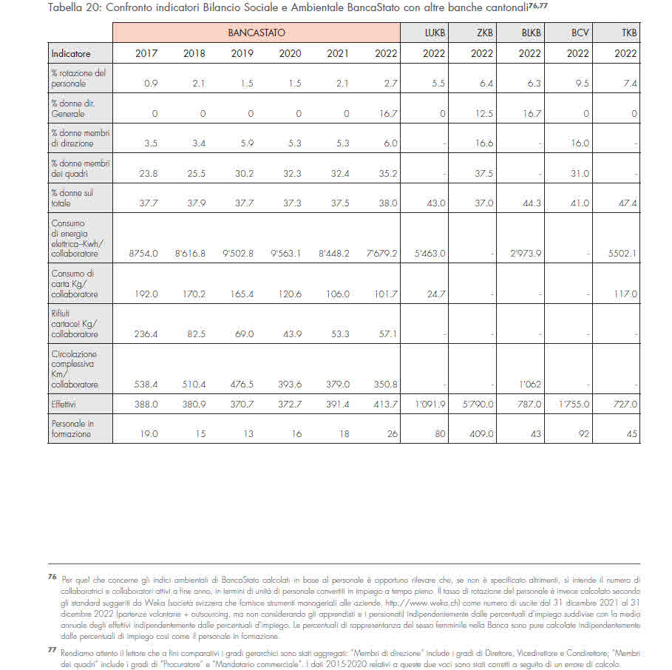
Tabella 20: Confronto indicatori Bilancio Sociale e Ambientale BancaStato con altre banche cantonali [tratto da Bilancio Sociale e Ambientale 2022, pagina 59].

Benché la Banca si impegni del promuovere figure femminile nelle diverse posizioni gerarchiche, rispetto ad altre banche presentate abbiamo ancora una minor presenza femminile, anche se in lento ma costante miglioramento. La percentuale di donne sul totale degli effettivi presenti nelle varie banche cantonali si attesta tra il 37,0% della Banca cantonale di Zurigo e il 47,4% della Banca cantonale di Turgovia.

Da BancaStato le donne impiegate rappresentano il 38% del personale totale (+0.5 punti percentuali rispetto al 2021), il 35.2% a livello di quadri (+1.8 punti percentuali) e il 6.0% a livello di direzione (+0.7 punti percentuali). Ci rallegriamo particolarmente che da ottobre 2022, la Signora Glenda Braendli faccia parte della Direzione generale, in qualità di responsabile dell’Area Finanza e che la sua assunzione porti una presenza femminile (16.7%) all’interno del gremio composto da sei persone.

Ci rallegriamo dell’uguaglianza retributiva tra uomini e donne a parità di ruolo e competenze. Infatti, nel 2022 BancaStato ha sostenuto con successo il secondo audit di validazione del certificato Equal-Salary, già ottenuto nel 2020.

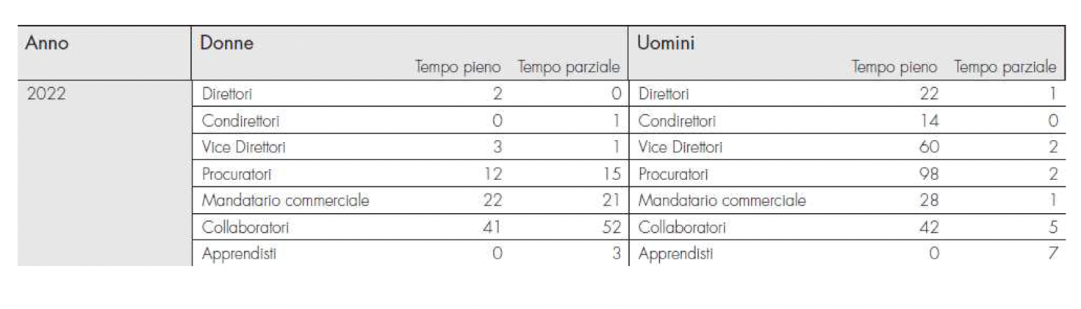
La Banca stessa ci segnala che i pensionamenti in agenda entro il 2026, che vedranno partire un membro della Direzione generale, due Direttori, un Condirettore e cinque Vice Direttori, saranno un ulteriore occasione per promuovere, a parità di competenze, nuove figure femminili ai piani alti. La Commissione non può che rallegrarsene.
Dettaglio tabella 8: “Effettivi per grado” nel 2022 suddivisi tra donne e uomini, rispettivamente con impiego a tempo pieno o tempo parziale [tratto da Bilancio Sociale e Ambientale 2022, pagina 22].

6. CONCLUSIONI
La scrivente Commissione rileva come il 2022 si inserisca pienamente nel periodo di grazia che caratterizza i risultati di BancaStato degli ultimi anni; utili che in passato venivano definiti “eccezionali” o “da record” sembrano diventati una felice consuetudine.
In un mondo sempre più competitivo, dove lo sviluppo della tecnologia modificherà in modo radicale anche il modo di fare banca, per l'economia cantonale è quanto mai necessario poter contare su un istituto di credito solidamente radicato nel territorio, attento alle esigenze locali, al passo coi tempi e che sia capace di valorizzare il proprio personale.

La Commissione ritiene anche benvenute le nuove linee guida di “Corporate Social Responsability” che erano state anticipate con il rapporto dello scorso anno. Queste direttive dotano BancaStato di adeguati strumenti per concretizzare un approccio di medio e lungo periodo che consideri anche aspetti quali il cambiamento climatico e l‘ambiente, i rapporti con la comunità locale, la trasparenza nella governance aziendale e l’accresciuta consapevolezza e sensibilità di clienti e investitori nei confronti dei prodotti finanziari sostenibili (“ESG”) a tutto vantaggio dell’economia locale. Infatti il Consiglio federale ritiene che gli istituti finanziari dispongano di un’importante leva per catalizzare il cambiamento e fornire alla piazza elvetica un ulteriore fattore di competitività. Ci congratuliamo con BancaStato per aver saputo rispondere “presente”.

Sulla scorta delle considerazioni formulate in questo rapporto, la Commissione del controllo del mandato pubblico valuta positivamente l'operato dell'Istituto e pertanto, anche alla luce degli sforzi che si stanno producendo con serietà e notevole impegno da parte della dirigenza e di tutte e tutti i collaboratori, propone di approvare il conto economico e il bilancio al 31 dicembre 2022, con relativa destinazione dell'utile, dando scarico al Consiglio di amministrazione e alla Direzione della banca.

Per la Commissione del controllo del mandato pubblico:
La Presidente: Samantha Bourgoin
La Vicepresidente: Cristina Maderni
I membri: Omar Balli, Tiziano Galeazzi, Marco Passalia e Laura Riget

Bilancio Sociale e Ambientale 2022 https://www.bancastato.ch/su-di-noi/cifre-e-pubblicazioni/rapporti-di-esercizio/Bilancio-Sociale-e-Ambientale-2022.html
Bilancio Sociale e Ambientale 2022, da pagina 24
Al momento della redazione del Bilancio Sociale e Ambientale non erano ancora disponibili i dati aggregati degli investimenti dei Comuni successivi al 2021.
Bilancio Sociale e Ambientale 2022, da pagina 24
Il risultato utilizzato per il calcolo del ROE è l’utile netto prima dell’attribuzione a riserve per rischi bancari generali, mentre il capitale di riferimento sono i fondi propri di base medi dell’anno in analisi (al netto di eventuali aumenti di capitale operati a fine anno e dell’attribuzione dell’anno a riserve per rischi bancari generali).

